# 1. Tạo Project mới bằng Github Desktop

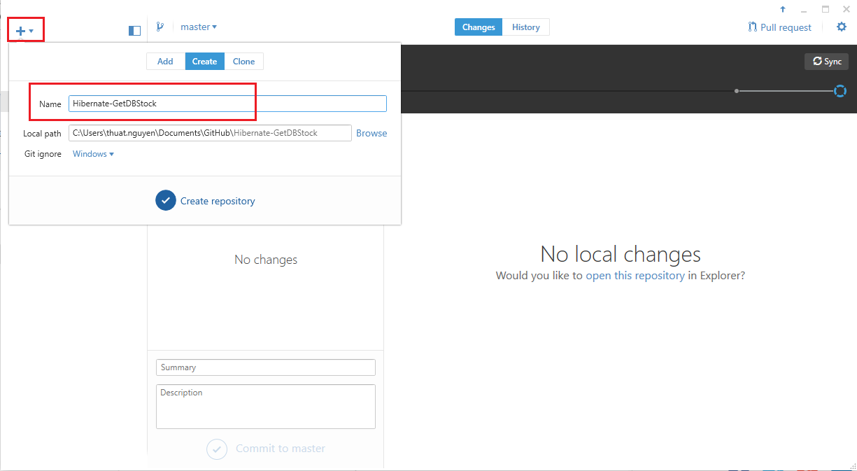

Thêm thư mục vào địa chỉ file Github, ở đây là:

C:\Users\thuat.nguyen\Documents\GitHub\Hibernate-GetDBStock

Trong đó mình thêm zô thư mục Hibernate-GetDBStock, trong thư mục này phần lib mình xóa đi các file jar, chỉ để lại hình ảnh chụp lại tên các file jar thôi.

